!Спасибо, что выбрали наш ящик!
Инструкция по сборке ящика LP BOX 100

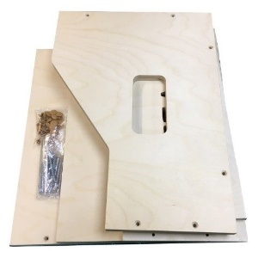 | В комплекте идёт всё необходимое  для сборки:  🗹 Шурупы-стяжки  🗹 Ключ-шестигранник  🗹 Ящик в разобранном виде  (5 частей)

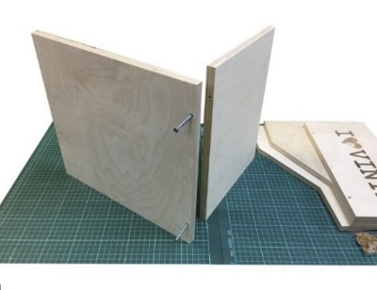 | С помощью шурупов-стяжек  прикрутите основание ящика  к задней стенке (2 отверстия  для саморезов снизу основания).  Уложите полученную конструкцию  на бок для следующего шага.

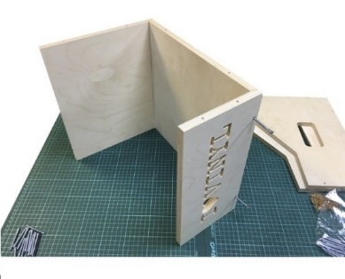 | В этом же положении (на боку)  будет удобно прикрутить к основанию  и переднюю стенку.  Когда она будет закреплена,  оставьте ящик на боку  для следующего этапа.

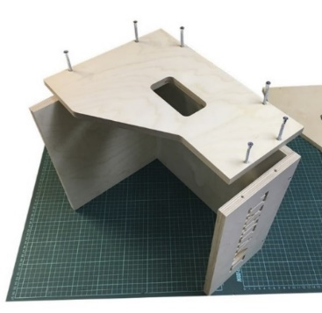 | Установите  боковую стенку  ящика соответственно.

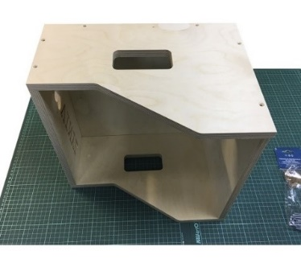  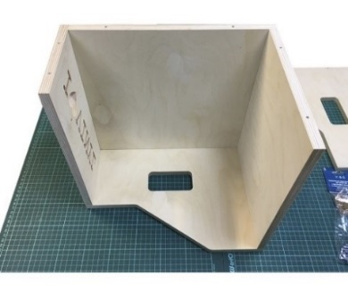 | Переверните  почти готовый ящик  на другой бок  и установите  вторую боковину.

При возникновении любых вопросов Вы можете
связаться с нами, нажав из карточки товара
«Спросить продавца о товаре» или отсканировав QR-код.

ПРИЯТНОГО ПОЛЬЗОВАНИЯ! 

